IL TURISMO FA CENTRO: 36 MILIONI DI ITALIANI IN VIAGGIO NELL’ESTATE 2024

IL 90% SCEGLIERA’ IL BELPAESE.
UN VOLUME D’AFFARI COMPLESSIVO DI 40,6MLD

TRA GIUGNO E SETTEMBRE IL 33,1% DEI VACANZIERI FARA’ IL BIS

BOCCA: LA NUOVA TENDENZA, SEGMENTARE LE FERIE ESTIVE. MA IL CALO C’E’

Più breve, più intensa, più frequente. E’ la nuova tipologia di vacanza che gli italiani mostrano di prediligere per questa estate 2024. Sono 36 milioni coloro che prevedono di mettersi in viaggio tra giugno e settembre, il 90 per cento dei quali ha già manifestato la propria preferenza per una destinazione squisitamente italiana. Poco più del 10% opta invece per destinazioni estere, principalmente in località di mare più vicine allo Stivale. Un terzo dei vacanzieri, tuttavia, ha già programmato di fare più di un periodo di vacanza oltre quello principale nei quattro mesi clou della stagione estiva: 3,6 milioni replicheranno almeno una volta, 3,1 milioni si muoveranno per ben due volte e 1,7 milioni arriverà a fare tre periodi di vacanza. Uno scenario che, complessivamente, produrrà un giro di affari di 40,6 miliardi di euro.

Ciò si evince dai risultati della ricerca elaborata per conto della Federalberghi dalla società Tecnè.

“E’ sempre interessante accorgersi, grazie ai numeri, dei cambiamenti in atto” ha dichiarato il presidente di Federalberghi, Bernabò Bocca, commentando a caldo i dati dell’indagine.

“A fronte di un anno difficile, in cui eventi atmosferici calamitosi come alluvioni e siccità hanno messo in ginocchio regioni intere, malgrado il dissesto che i conflitti internazionali in atto potrebbero creare ai flussi turistici, a dispetto di tutto ciò notiamo che il comparto mostra una certa tenuta”.

“Nove italiani su dieci vogliono restare nel Belpaese – ha proseguito Bocca – E per noi constatarlo è un bene. Ma si conferma anche la nuova tendenza, già in atto da tempo, a suddividere in più segmenti le ferie estive. Questo raccorciare i tempi consente paradossalmente di replicare la partenza spalmandola in periodi diversi, avendo così l’opportunità di visitare nuove località”.

“Resta il nodo – ha poi concluso il presidente di Federalberghi – di quel 54% di concittadini che non hanno potuto programmare una vacanza per via della mancanza di liquidità.”

“Il quadro che abbiamo davanti oggi – ha concluso Bocca – è di un buon andamento sui mercati internazionali, mentre rileviamo un certo calo sui mercati nazionali ed europei”.

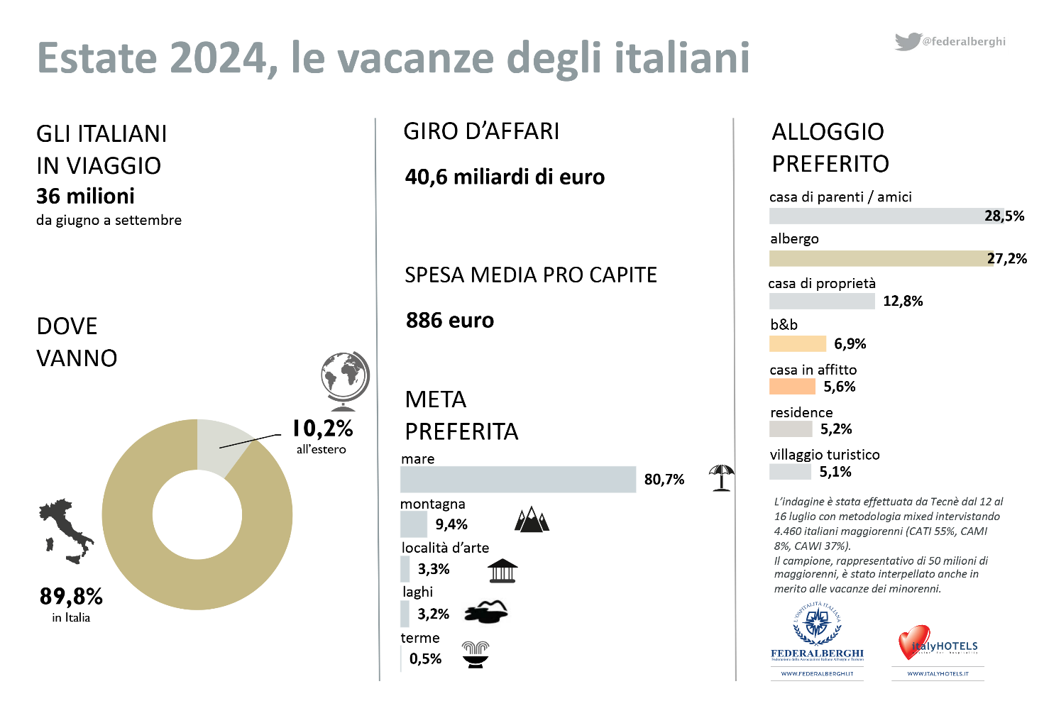
L’indagine è stata effettuata da Tecnè s.r.l. nel periodo compreso tra il 12 e il 16 luglio intervistando con il sistema mixed mode di cui c.a.t.i. (55%), c.a.m.i (8%) e c.a.w.i (37%) un campione di 4.460 italiani maggiorenni. Campione probabilistico, rappresentativo della popolazione maggiorenne residente in Italia,
stratificato per regione e classe di ampiezza demografica dei comuni. Variabili di controllo: classe d’età, titolo di studio, occupazione.

QUANTI IN VACANZA – Saranno 36 milioni gli italiani che trascorreranno un periodo di vacanza fuori casa tra giugno e settembre, di cui 27,6 milioni di adulti e 8,4 milioni di minori.

PER QUANTO TEMPO – Un terzo dei vacanzieri (33,1%) farà più di un periodo di vacanza oltre quello principale: 3,6 milioni faranno almeno un altro periodo di svago; altri 3,1 milioni ne faranno due e 1,7 milioni farà tre periodi di vacanza tra giugno e settembre, confermando la tendenza, già in atto da tempo, a dividere in più segmenti le ferie estive.

LE METE PREFERITE – L’Italia resta decisamente la meta preferita: 9 italiani su 10 - l’89,8% - sceglieranno di restare nel Belpaese mentre il 10,2% sceglierà mete estere, prediligendo il mare in paesi esteri vicino all’Italia (57,5%), le grandi capitali europee (16,2%) e le crociere (9,4%). Tra le regioni più gettonate nello Stivale vi saranno: Toscana, Emilia-Romagna, Sicilia, Puglia, Campania, Trentino Alto Adige e Sardegna. L’80,7% opterà per il mare, il 13,1% prediligerà montagna, laghi e località termali mentre il restante 3,3% sceglierà località d’arte e cultura.

SPESA MEDIA E GIRO D’AFFARI – La vacanza principale durerà in media 10,3 giorni e costerà nel suo complesso (includendo viaggio, vitto alloggio e divertimenti) 886 a persona (circa 86 euro al giorno). Le ulteriori vacanze sono più contenute dal punto di vista della durata: in media 4,8 giorni per un costo complessivo di 473 euro (98 euro al giorno). Il volume di affari sarà di 40,6 miliardi. Giugno contribuirà per circa 10 miliardi, luglio per 12,1 miliardi, agosto per 16,5 miliardi e settembre per 2 miliardi.

DISTRIBUZIONE DELLA SPESA – La spesa per le vacanze si spalma su tutte le componenti della filiera turistica. Il 27,3% del budget di chi va in vacanza è destinato ai pasti (colazioni, pranzi e cene), il 27,9,% al pernottamento, il 20,4% alle spese di viaggio, il 10,4% allo shopping e il 14% per tutte le altre spese (divertimenti, escursioni e gite).

DOVE DORMIRE – Tra le tipologie di soggiorno scelte dagli italiani per trascorrere le vacanze, dopo la casa di parenti e amici (28,5%) vi è a stretto giro la preferenza per l’albergo (27,2%). A seguire la casa di proprietà (12,8%), i B&B (6,9%), gli affitti brevi (5,6%), i residence (5,2%), i villaggi turistici (5,1%) e il campeggio (3,7%)

MESI PIU’ GETTONATI – I flussi vedono circa 15 milioni di vacanzieri in giugno, 16 milioni a luglio, 18,4 milioni ad agosto e 4,6 milioni in settembre. Agosto si conferma dunque, nella visione degli italiani, il mese leader per programmare una vacanza.

SCELTA DELLA DESTINAZIONE – Per la scelta della località di villeggiatura gli italiani si fanno guidare principalmente dalle bellezze naturali del luogo (73,2%); a volte dalla voglia di ritrovare per abitudine gli stessi contesti (33,8%), o per gli aspetti di divertimento che la località offre (24,3%). Nel 14,7% dei casi è la vicinanza alla propria abitazione che condiziona la scelta.

ATTIVITA’ IN VACANZA – Durante le proprie vacanze gli italiani si dedicheranno principalmente a passeggiate (72,6%), a serate con gli amici (53,7%), a pasteggiare al ristorante (44,8%) e a escursioni e gite per conoscere il territorio (44%).

GLI SPOSTAMENTI – Il 56,0% dei vacanzieri utilizzerà la propria macchina per recarsi presso il luogo della vacanza. Il 31,4% viaggerà in aereo e il 4,1% in nave. La comodità è il criterio principale che guida la scelta del mezzo di trasporto (63,9%).

CHI RESTA A CASA – Il 44,8% della popolazione non farà vacanze tra giugno e settembre. Si resta a casa principalmente per mancanza di liquidità (54,3%), per motivi di salute (27,3%), per motivi familiari (20,1%). Il 6,6% andrà in vacanza in un altro periodo.

